Analiza Obrazów

Dokumentacja projektu

Temat:

**Wykrywanie tekstu**

xx stycznia 2022

Marta Dychała, Michał Domin, Damian Koperstyński

Informatyka Stosowana

Wydział Fizyki i Informatyki Stosowanej

Akademia Górniczo-Hutnicza w Krakowie

1. **Opis projektu**

Celem projektu jest stworzenie aplikacji umożliwiającej rozpoznanie tekstu z wczytanego obrazka. Program umożliwia również skopiowanie rozpoznanego tekstu oraz zapis do pliku tekstowego. Aplikacja napisana została w Matlabie.

1. **Założenia wstępne**
2. umożliwienie użytkownikowi wczytania obrazu w formacie JPG, JPEG lub PNG dowolnego rozmiaru,
3. umożliwienie przycięcia wczytanego obrazu,
4. udostępnienie możliwości skopiowania i zapisania rozpoznanego tekstu,
5. utworzenie *datasetu* na potrzeby wytrenowania sieci neuronowej,
6. stworzenie prostego, intuicyjnego GUI dla użytkownika.
7. **Podział pracy**

* Marta Dychała – stworzenie graficznej części aplikacji GUI, testowanie aplikacji,
* Michał Domin – stworzenie i trening sieci neuronowej, testowanie aplikacji,
* Damian Koperstyński – dokumentacja, testowanie aplikacji.

1. **Działanie algorytmu wykrywania tekstu**

Dane treningowe przygotowane zostały jako zestaw liter dla różnych, popularnych czcionek. Do nauki sieci neuronowej wykorzystano funkcję *train*, w której jako jeden z argumentów wykorzystany był wynik funkcji *feedforwardnet.*

Po wciśnięciu przycisku „WYKRYJ TEKST” wywoływany jest plik *im2text*. Wczytywane są parametry wytrenowanej sieci neuronowej z katalogu *data* oraz dodawana jest ścieżka do plików z katalogu *Functions*, w którym zawarte są m.in. funkcje służące do wyliczenia wartości współczynników. Następnie wczytany obraz jest binaryzowany, czyli następuje zmiana zakresu wartości pikseli na zbiór od 0 do 1, zamiana na obraz w odcieniach szarości   
i na końcu binaryzacja. W kolejnym kroku dokonywana jest separacja linii w obrazie, który zawiera litery, a następnie separowane są pojedyncze wyrazy. Wynik tego kroku przechowywany jest w zmiennej *lines*, w której każdy z elementów jest wyrazem bądź literą – jeśli jest to „w”, „i”, „z” lub „o”.

Następnie program działając w pętli, której liczba iteracji równa jest ilości wykrytych wyrazów (zmienna *lines*) pobiera wyseparowany wyraz, z którego separowane są kolejno pojedyncze litery poprzez funkcję *regionprops*. Ilość iteracji kolejnej – zagnieżdżonej – pętli uzależniony jest od ilości liter w wyseparowanym wyrazie. W pętli tej obraz przedstawiający każdą z liter *przycinany* jest do wielkości 70 x 50 za pomocą metody *imresize*. Następnie dla każdej litery wyliczana jest ilość pikseli w każdym z 35 pól – obraz 70 x 50 dzielony jest na 35 pól – każde pole o rozmiarze 100 pikseli 10 x 10, w wyniku czego otrzymujemy wektor kolumnowy o 35, znormalizowanym uprzednio do zakresu 0-1, wartościach. W kolejnym kroku każda z liter jest obiektem działania ośmiu funkcji, które dostarczają parametry charakteryzujące badaną literę. Parametrami tymi są:

* Kształt
* Współczynnik Blair-Bliss’a – średnia odległość od środka dla każdego piksela
* Współczynnik Malinowskiej
* CircularityS, CircularityL – kolistość
* Współczynnik Danielsson’a – średnia odległość piksela od krawędzi
* Współczynnik Haralick’a – średnia odległość pikseli obwodu od środka
* Współczynnik Feret’a – stosunek średnic z BoundingBox’a – bok poziomy do boku pionowego (*promienie Feret’a* to inaczej rozpiętość figury w *x* i *y*).

W wyniku tych operacji otrzymuje się zmienną, która zawiera wartości opisujące każde z 35 pól na jakie podzielony został obraz z wyseparowaną literą, 8 wartości parametrów opisanych powyżej i 2 wartości opisujące wielkość litery jako stosunek jej wysokości do szerokości oraz jego odwrotność. Opisana zmienna zawierająca 45 parametrów podawana jest na wejście sztucznej sieci neuronowej dwu warstwowej:

* Pierwsza warstwa – 100 neuronów
* Druga warstwa – 27 neuronów

Na podstawie 45 parametrów sieć neuronowa dokonuje klasyfikacji i w wyniku podawana jest litera, która została dopasowana. Algorytm powtarzany jest dla każdej kolejnej litery   
w wyrazie. Po dopasowaniu wszystkich liter w danym wyrazie – następuje przejście do kolejnego wyseparowanego uprzednio wyrazu.

Zalecane jest, aby na wczytywanym obrazie występował duży kontrast pomiędzy tłem   
a literami – najlepiej jeśli są to czarne litery na białym tle, ponieważ w ten sposób zwiększa się prawdopodobieństwo prawidłowego dopasowania liter.

1. **Interfejs użytkownika**

Projekt zrealizowany został jako program z GUI, stworzonym przy użyciu aplikacji Matlab App Designer. Aby uruchomić aplikację należy otworzyć projekt w środowisku Matlab,   
a następnie z głównego katalogu projektu uruchomić plik ***main.m*** poprzez naciśnięcie przycisku ‘Run’.

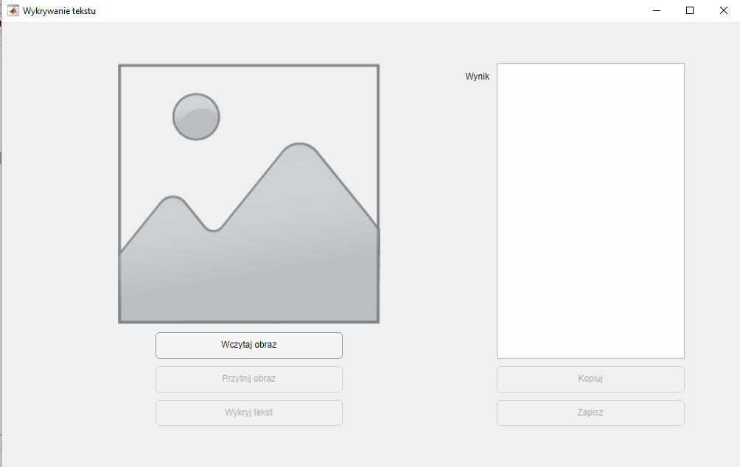

Rys. 1. Ekran główny aplikacji.

Rysunek powyżej (Rys.1.) przedstawia okno główne aplikacji. Początkowo aktywny jest jedynie przycisk umożliwiający użytkownikowi wczytanie obrazu z tekstem. Po wciśnięciu go pojawia się okno *eksploratora plików*, dzięki któremu w wygodny sposób można wybrać interesujący plik (Rys.2.).

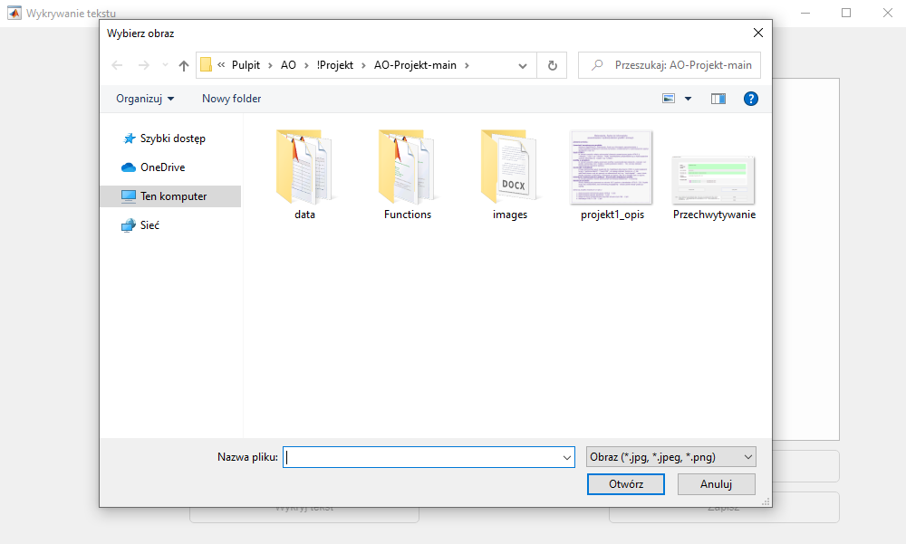

Rys. 2. Ekran wyboru obrazu do wczytania.

Po wybraniu oraz wczytaniu obrazka w lewej części okna głównego pojawia się jego podgląd oraz odblokowane zostają pozostałe przyciski w tej sekcji aplikacji – do operacji na wczytanym obrazie, co zaprezentowano na poniższym Rys. 3.

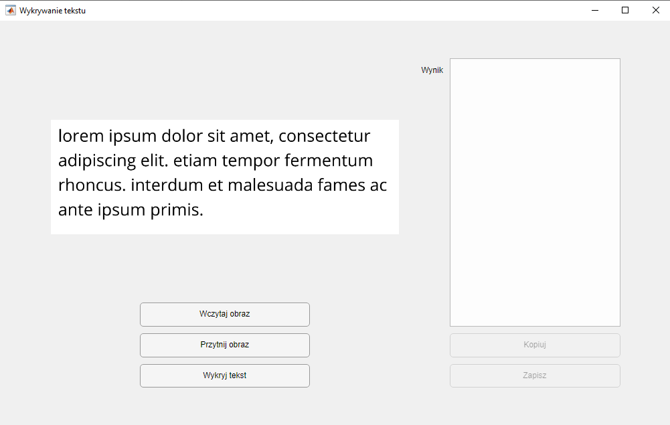

Rys. 3. Ekran aplikacji po wczytaniu obrazka.

Przyciśnięcie przycisku *‘Wykryj tekst’* uruchamia całą logikę opisaną w pkt. 4. niniejszej dokumentacji. Po zakończeniu działania algorytmu wykryty tekst pojawia się w prawej części okna aplikacji w sekcji *wynik*. Odblokowane zostają również przyciski umożliwiające skopiowanie tekstu do schowka systemowego oraz zapisanie go do pliku tekstowego   
(Rys. 4. i Rys. 4a).

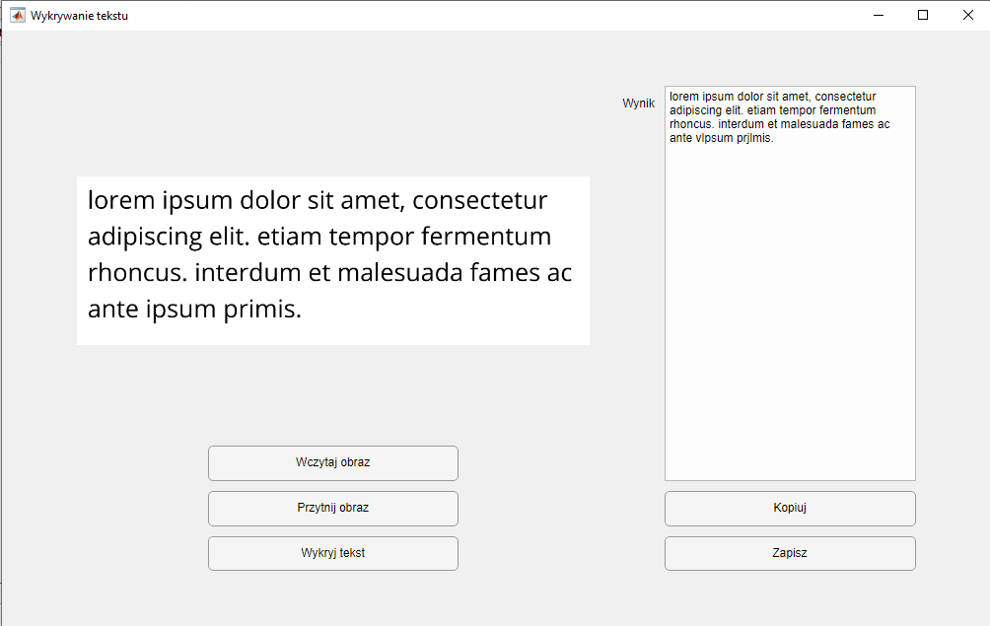

Rys. 4. Ekran aplikacji po wykryciu tekstu z wcześniej wczytanego obrazka.

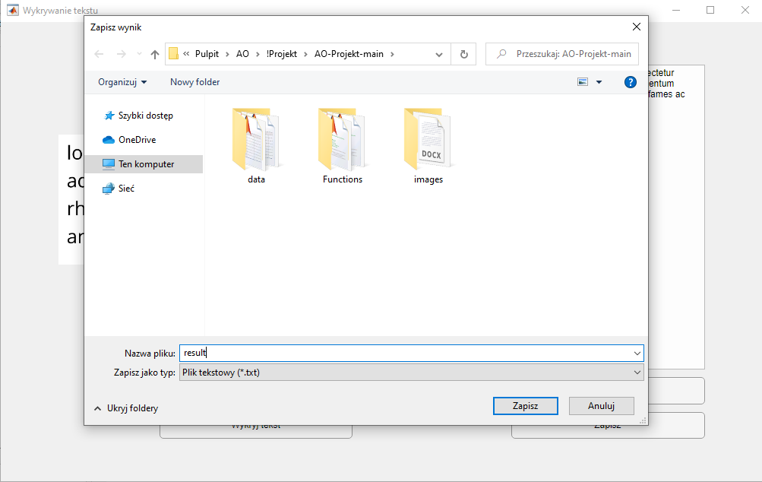

Rys. 4a. Zapis wykrytego tekstu do pliku tekstowego.

Ponadto, poza podstawową funkcjonalnością opisaną powyżej, zaimplementowano możliwość przycięcia obrazka. Aby skorzystać z tej opcji trzeba najpierw – zgodnie w powyższym   
opisem – wczytać obraz z pliku. Po tej operacji należy wybrać przycisk *‘Przytnij obraz’*,   
w efekcie czego uruchomione zostanie okno umożliwiające wybranie interesującego   
fragmentu (Rys. 5.). W kolejnym kroku należy zaznaczyć fragment obrazka poprzez wciśnięcie LPM (lewego przycisku myszy) na początku obszaru, a następnie przesuwając mysz – z wciśniętym LPM – zaznaczyć interesujący nas zakres. Obszar zawierający się   
w niebieskiej ramce można edytować poprzez przesunięcia kwadracików znajdujących się na bokach ramki (zaznaczenia).

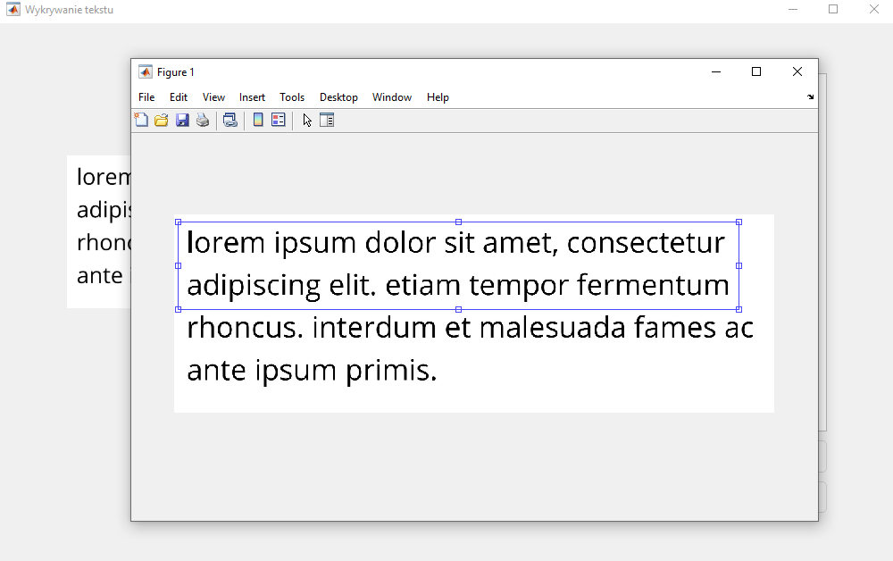

Rys. 5.Okno do wyboru fragmentu wczytanego obrazka.

Aby zatwierdzić wybranie danego fragmentu należy dwukrotnie kliknąć LPM w obszarze wewnątrz zaznaczenia. Powoduje to powrót do ekranu głównego aplikacji, ale w oknie podglądu widoczna jest teraz zaznaczona część obrazka (Rys. 6.). Oczywiście – podobnie jak poprzednio – po wykryciu tekstu jest możliwość skopiowania go do schowka oraz zapis do pliku.

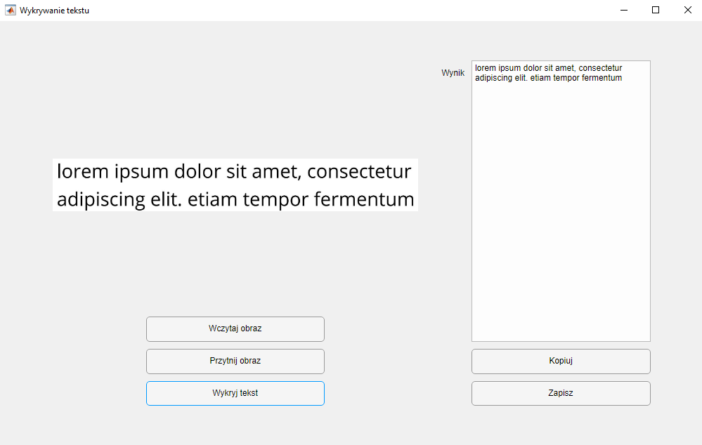

Rys. 6. Wykryty tekst dla wybranego fragmentu obrazka.

1. **Co nie działa?**

Program rozpoznaje tylko litery o czcionkach, które zostały użyte do uczenia sieci neuronowej. W zbiorze uczącym nie zostały zawarte polskie znaki, a zatem aplikacja ich nie wykryje. Program ma problem z wykryciem tekstu umieszczonego na ciemnym tle. Dodatkowym ograniczeniem jest to, że litery na wczytanym obrazie powinny być czarne wówczas   
– w połączeniu w białym tłem – otrzymujemy najlepszy efekt. Ponadto jeśli chcemy wykorzystać aplikację do wykrycia tekstu, np. na zdjęciach zrobionych kartkom w książce, powinniśmy podzielić je na mniejsze fragmenty (np. 3), aby uzyskać zadowalający rezultat.

1. **Co można usprawnić?**

Dodanie do zbioru danych uczących dużych liter poszczególnych czcionek, cyfr, polskich znaków oraz znaków specjalnych, takich jak np. symbole matematyczne. Uniezależnić poprawność wykrycia tekstu od koloru tła oraz czcionki.